

ZÁKLADNÍ ŠKOLA SLOVAN, KROMĚŘÍŽ, PŘÍSPĚVKOVÁ ORGANIZACE
ZEYEROVA 3354, 767 01 KROMĚŘÍŽ

projekt v rámci vzdělávacího programu
VZDĚLÁNÍ PRO KONKURENCESCHOPNOST

ŠABLONA ČÍSLO: III/2
NÁZEV: INOVACE A ZKVALITNĚNÍ VÝUKY PROSTŘEDNICTVÍM ICT

PŘEDMĚT: PŘÍRODOVĚDA

ROČNÍK: IV.

TÉMA: HORNINY A NEROSTY

AUTOR: Mgr. HANA KOLÁČKOVÁ

DATUM VYTVOŘENÍ: 10. 10. 2011

VY_32_INOVACE_ 8 _ HK

ANOTACE

PREZENTACE JE VYTVOŘENA JAKO DOPLNĚK K UČIVU 4. ROČNÍKU

PŘÍRODOVĚDY. DOPLŇUJE UČIVO ROZMANITOST PŘÍRODY, NEŽIVÁ

PŘÍRODA, POZNÁVÁNÍ NEROSTŮ A HORNIN.

V RÁMCI PRACOVNÍHO LISTU SI ŽÁCI PROCVIČÍ A ZOPAKUJÍ NEJBĚŽNĚJŠÍ

NEROSTY A HORNINY A VYLUŠTÍ ŠEST HÁDANEK.

JEJICH ŘEŠENÍM JSOU NÁZVY HORNIN A MINERÁLŮ.

Zkušenosti z pilotování:

Pracovní list byl použit v závěrečné fázi učiva o horninách a nerostech a sloužil ke shrnutí a opakování učiva. Hádanky luštili žáci samostatně a bez potíží.
Práci s pracovním listem předcházelo poznávání skutečných hornin a nerostů ze souboru názorných pomůcek. V sadě není živec obsažen, ale byl k dispozici obrazový materiál.

PRACOVNÍ LIST - HORNINY A NEROSTY

1. ÚKOL: CO K SOBĚ PATŘÍ ?

1 | Je to pevná celistvá hornina. Ne příliš tvrdá.  Má bílou, šedou, ale i podle příměsi jinou barvu. Lidé ji používají na výrobu vápna, cementu, také jako hnojivo v cukrovarech. | UHLÍ
2 | Světle zrnitá hornina. Skládá se ze tří nerostů: živce, křemene a slídy.  Má bělavou, šedou nebo načervenalou barvu.  Může se používat jako stavební kámen, štěrk, dlažební kostky, jako obrubník chodníku ve městech. | SŮL KAMENNÁ
3 | Velmi často se vyskytující tvrdý nerost, který je obsažen v žule, pískovci, je součástí písku.  Bývá bezbarvý, šedavý, bělavý i barevný (nahnědlý, žlutý, fialový, růžový i černý). | MAGNEZIT
4 | Je jedním z nerostů, které jsou obsaženy v žule. Tvoří v ní nápadné šupinky. Je to velmi měkký nerost. Je bezbarvý, bělavý někdy nazelenalý, perleťově se leskne. | VÁPENEC
5 | Tento nerost je nezbytný pro život.  Je bezbarvý, někdy šedý. Má tvar krychle a bývá zrnitý. Používá se jako přísada do jídel, jako konzervační prostředek a také v chemickém průmyslu. | ŽULA
6 | Pevná hornina tvořená drobnými zrny křemene, která jsou spojena tmelem.  Obvykle má bělavou, nažloutlou a někdy až zelenou barvu. Třením úlomků se drolí písek.  Používá se jako stavební a sochařský kámen, z některých druhů se vyrábí sklo a cihly. | PÍSKOVEC
7 | Je to tvrdý těžký nerost a k tomu jemně zrnitý. Lze s ním rýpat do skla.  Má černou barvu s kovovým leskem.  Působí na magnetickou střelku. | KŘEMEN
8 | Je to hornina hnědé barvy, matná a při dotyku ušpiní prsty.  Používá se jako surovina pro energii a chemický průmysl. | SLÍDA

RACOVNÍ LIST - HORNINY A NEROSTY

2. ÚKOL: PŘIŘAĎ K OBRÁZKŮM SPRÁVNÉ NÁZVY

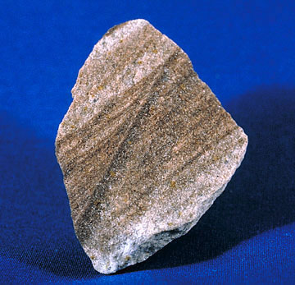

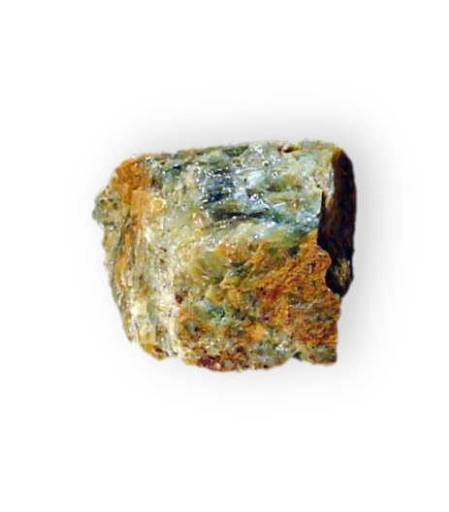

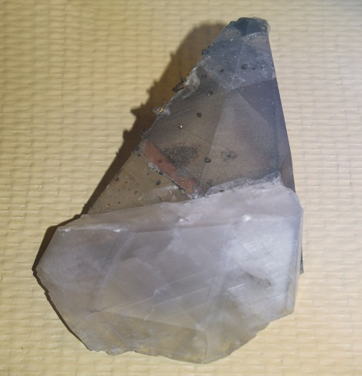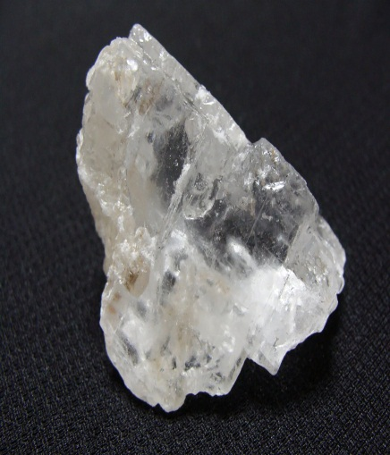

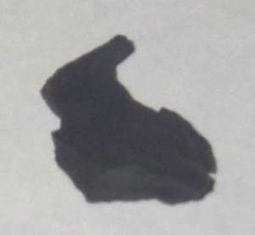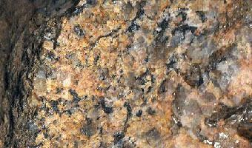

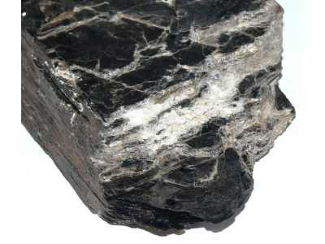

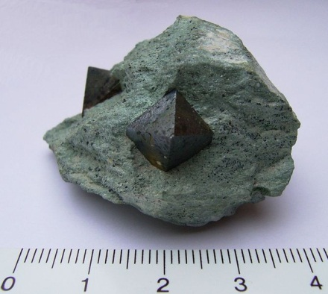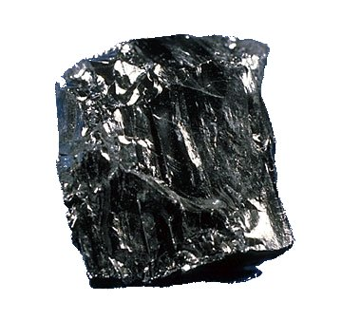

ŘEŠENÍ:

Vápenec
Pískovec

Křemen
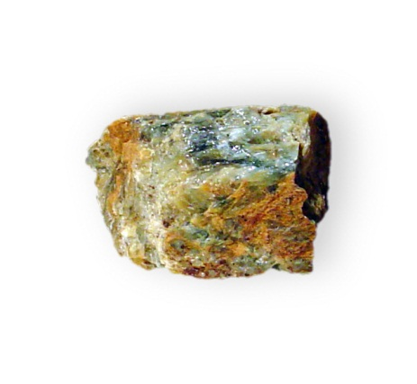

Žula

Sůl kamenná Černé uhlí

Magnezit Slída

Uhlí

1- vápenec
2- žula
3- křemen
4- slída
5- sůl kamenná
6- pískovec
7- magnezit
8- uhlí

CITACE:

- DENSITY. Http://cs.wikipedia.org/ [online]. 30. 3. 2005 [cit. 2011-10-10]. File: Magnetit.jpg. Dostupné z WWW: http://commons.wikimedia.org/wiki/File:Magnetit.jpg

- CHRIS. Http://cs.wikipedia.org/ [online]. 3. 8. 2004 [cit. 2011-10-10]. File: Sandstone(quartz)USGOV.jpg. Dostupné z WWW: http://commons.wikimedia.org/wiki/File:Sandstone(quartz)USGOV.jpg

- DYET, Dave. Http://cs.wikipedia.org/ [online]. 15. 4. 2007 [cit. 2011-10-10]. File: Silica_Carbonate_Rock_-_Metamorphic_Rock_San_Benito_County_California_1622.jpg. Dostupné z WWW: http://commons.wikimedia.org/wiki/File:Silica_Carbonate_Rock_-_Metamorphic_Rock_San_Benito_County_California_1622.jpg

- BOBO. Http://cs.wikipedia.org/ [online]. 17. 6. 2008 [cit. 2011-10-10]. File: CalcitHoforsSweden.JPG. Dostupné z WWW: http://commons.wikimedia.org/wiki/File:CalcitHoforsSweden.JPG

- HELIX. Http://cs.wikipedia.org/ [online]. 23. 5. 2005 [cit. 2011-10-10]. File: Mineraly.sk_-_granit.jpg. Dostupné z WWW: http://commons.wikimedia.org/wiki/File:Mineraly.sk_-_granit.jpg

- LAITCHE. Http://cs.wikipedia.org/ [online]. 29. 3. 2008 [cit. 2011-10-10]. File: Mongol_rock_salt_Edit.jpg. Dostupné z WWW: http://commons.wikimedia.org/wiki/File:Mongol_rock_salt_Edit.jpg

- THUMBNAIL. Http://cs.wikipedia.org/ [online]. 7. 3. 2007 [cit. 2011-10-10]. File: Coal_anthracite.jpg. Dostupné z WWW: http://commons.wikimedia.org/wiki/File:Coal_anthracite.jpg

- DYET, Dave. Http://cs.wikipedia.org/ [online]. 15. 4. 2007 [cit. 2011-10-10]. File: Feldspar_1659.jpg Dostupné z WWW: http://commons.wikimedia.org/wiki/File:Feldspar_1659.jpg

